**Zał. 1 OPIS PRZEDMIOTU ZAMÓWIENIA**

**REZERWAT PRZYRODY SKARPY ŚLESIŃSKIE**

1. **Rodzaje zabiegów ochronnych realizowanych w ramach zamówienia**

Wykonanie zabiegów ochronnych **na łącznej powierzchni ok. 2,72 ha[1]** zgodnie z wykazem zawartym w poniższej tabeli:

|  |  |  |
| --- | --- | --- |
| Nr powierzchni | Pow. [ha] | Zakres prac |
|
| 1 | 0,44 | wykaszanie i odkrzaczanie muraw |
| 2 | 0,2 | wykaszanie i odkrzaczanie muraw, a w razie potrzeby wykarczowanie odbijających pędów bzu lilaka (ewentualne poprawki prowadzonego wcześniej karczowania na powierzchni ok. 100 m2) |
| 3 | 1,3 | wykaszanie i odkrzaczanie muraw |
| 4 | 0,77 | wykaszanie i odkrzaczanie muraw, w tym wykarczowanie kolcowoju  i bzu lilaka na powierzchni ok. 30 m2 |

1. **Sposób i uwarunkowania realizacji zabiegów ochronnych**
2. Lokalizację powierzchni przeznaczonej do realizacji zabiegów ochronnych przedstawia załącznik graficzny.
3. Zabieg odkrzaczania i wykaszania na ww. powierzchniach będzie polegał na ręcznym usuwaniu nalotów drzew i krzewów (w tym odbijających pędów tarniny)   
   oraz wykoszeniu pozostałej roślinności oraz jej zgrabieniu i usunięciu.
4. Zabiegi, czyli odkrzaczanie, wykaszanie oraz usunięcie biomasy, zostaną wykonane najpóźniej do **06 grudnia 2024 r.**
5. Odkrzaczanie należy wykonać przy powierzchni gleby, możliwie jak najniżej.
6. Koszenie należy wykonać na wysokość około 10 cm ponad gruntem, tj. wysokość runi, podlegających zabiegom, po skoszeniu winna wynosić około 10 cm.
7. Biomasa będzie usunięta z wykaszanej powierzchni najpóźniej do 14 dni od daty jej wykoszenia.
8. Sposób postepowania z biomasą:

* złożeniu biomasy z powierzchni 3 i 4 na terenie rezerwatu lub jego bezpośrednim sąsiedztwie w miejscu uzgodnionym z Zamawiającym, poza płatami siedlisk objętymi zabiegami,;
* wywozie biomasy z powierzchni 1 i 2, poza teren rezerwatu przyrody   
  oraz zutylizowanie we własnym zakresie.

1. W ramach odkrzaczania muraw należy również wykarczować kępy krzewów (głównie zwarte zarośla bzu lilaka i poj. kępy kolcowoju)**.** W trakcie karczowania krzewów nie można dopuścić do obsuwania się ziemi w dół stoku, a po wykarczowaniu krzewów, teren należy wyrównać dostępnym na miejscu materiałem. Szczegółowa lokalizacja karczowanych krzewów zostanie wyznaczona w terenie przez Zamawiającego. Prace polegające na karczowaniu będą wykonywane w terminie uzgodnionym z Zamawiającym (przewiduje się bezpośredni nadzór pracownika Regionalnej Dyrekcji Ochrony Środowiska w Bydgoszczy w tym zakresie).
2. Dopuszczone jest wykaszanie mechaniczne realizowane w taki sposób i takim sprzętem, aby nie zniszczyć powierzchni gruntu – prace będą odbywać się na stokach o znacznym nachyleniu (20 - 40º).
3. Dostęp na powierzchnię objętą zabiegami jest możliwy jedynie przez grunty rolne   
   (brak drogi dojazdowej), będące własnością Fundacji Potulickiej. W celu uzgodnienia warunków dojazdu należy dokonać indywidualnych uzgodnień z przedstawicielem Fundacji Potulickiej (dane kontaktowe zostaną przekazane po podpisaniu umowy).
4. W ramach prac należy również dokonać niezbędnych prac uprzątających w obrębie powierzchni objętych zabiegami, tj. obumarłych drzew i konarów oraz innych odpadów w tym antropogenicznych (jeżeli zostanie stwierdzone ich występowanie).
5. Wykonawca w trakcie realizacji usługi musi stosować się do przepisów ustawy   
   o ochronie przyrody.
6. Wykonawca ponosi całkowitą odpowiedzialność za kwalifikacje zawodowe swoich pracowników dopuszczonych do wykonywania prac, ich przeszkolenie w zakresie BHP,   
   w tym za przeprowadzenie instruktażu stanowiskowego, przestrzegania terminów   
   i zakresów wymaganych badań lekarskich, nadzór nad wykonywaną pracą, wyposażenie pracowników w miejscu wykonywania prac w: pomocniczy sprzęt techniczny, odzież roboczą i środki ochrony indywidualnej, apteczkę pierwszej pomocy.
7. Wykonawca zobowiązany jest do przestrzegania technologii wykonania prac zgodnej   
   ze złożoną ofertą oraz obowiązującymi przepisami BHP;
8. Upoważnieni przedstawiciele Zamawiającego tj. upoważniony pracownik Regionalnej Dyrekcji Ochrony Środowiska w Bydgoszczy mają prawo prowadzenia kontroli  
   w czasie wykonywania prac i ewentualnego ich przerwania w przypadku stwierdzenia naruszenia przepisów prawa lub wykonywania prac niezgodnie z ustaloną w umowie technologią – do czasu usunięcia zagrożenia lub nieprawidłowości.
9. Wykonawca codziennie, po wykonaniu prac na każdej powierzchni, ma obowiązek przed jej opuszczeniem, uporządkowania terenu i oczyszczenia miejsca pracy   
   z wszelkiego typu pozostawionych przez niego odpadów. W szczególności wszelkich pojemników, opakowań po olejach, odpadów spożywczych, puszek, butelek, worków foliowych, itp.
10. Zamawiający w celu właściwej realizacji przedmiotu zamówienia, będzie prowadził   
    w trakcie trwania umowy nadzór merytoryczny nad realizacją zadania poprzez wyznaczone do tego osoby. Tym samym Wykonawca usługi będzie musiał stosować się do zaleceń dotyczących realizacji przedmiotu umowy, a ze względu na przyrodniczy jej charakter, w razie konieczności, zalecane zabiegi w terenie będą na bieżąco korygowane.
11. Każdorazowo przed przystąpieniem do realizacji zabiegów ochronnych należy z trzydniowym wyprzedzeniem powiadomić o tym fakcie Regionalną Dyrekcję Ochrony Środowiska w Bydgoszczy (e-mail: malgorzata.wenda-klajst@bydgoszcz.rdos.gov.pl) oraz przedstawicielowi Fundacji Potulicka.
12. Bezpośrednio po zakończeniu usługi w danym roku Wykonawca formalnie powiadomi   
    o tym fakcie Zamawiającego, zgodnie z zapisami umowy, oraz złoży stosowne sprawozdanie pisemne. Sprawozdanie powinno zawierać informacje o: terminie realizacji działań, wielkości powierzchni objętej zabiegami ochrony czynnej   
    wraz z podaniem numeru powierzchni i zakresem przeprowadzonych na nich działań   
    oraz o wszystkie istotne zdaniem Wykonawcy informacje, o których powinien wiedzieć Zamawiający. Sprawozdanie należy przedstawić Zamawiającemu w formie wydruku  
     - 1 egzemplarz oraz w formie pliku zapisanego w formacie *.doc lub *.pdf.
13. Wykonawca, przed złożeniem oferty, może zwrócić się o przeprowadzenie wizji terenowej z przedstawicielem Zamawiającego, w celu oględzin przedmiotowego terenu oraz okazania na gruncie zakresu planowanych prac.

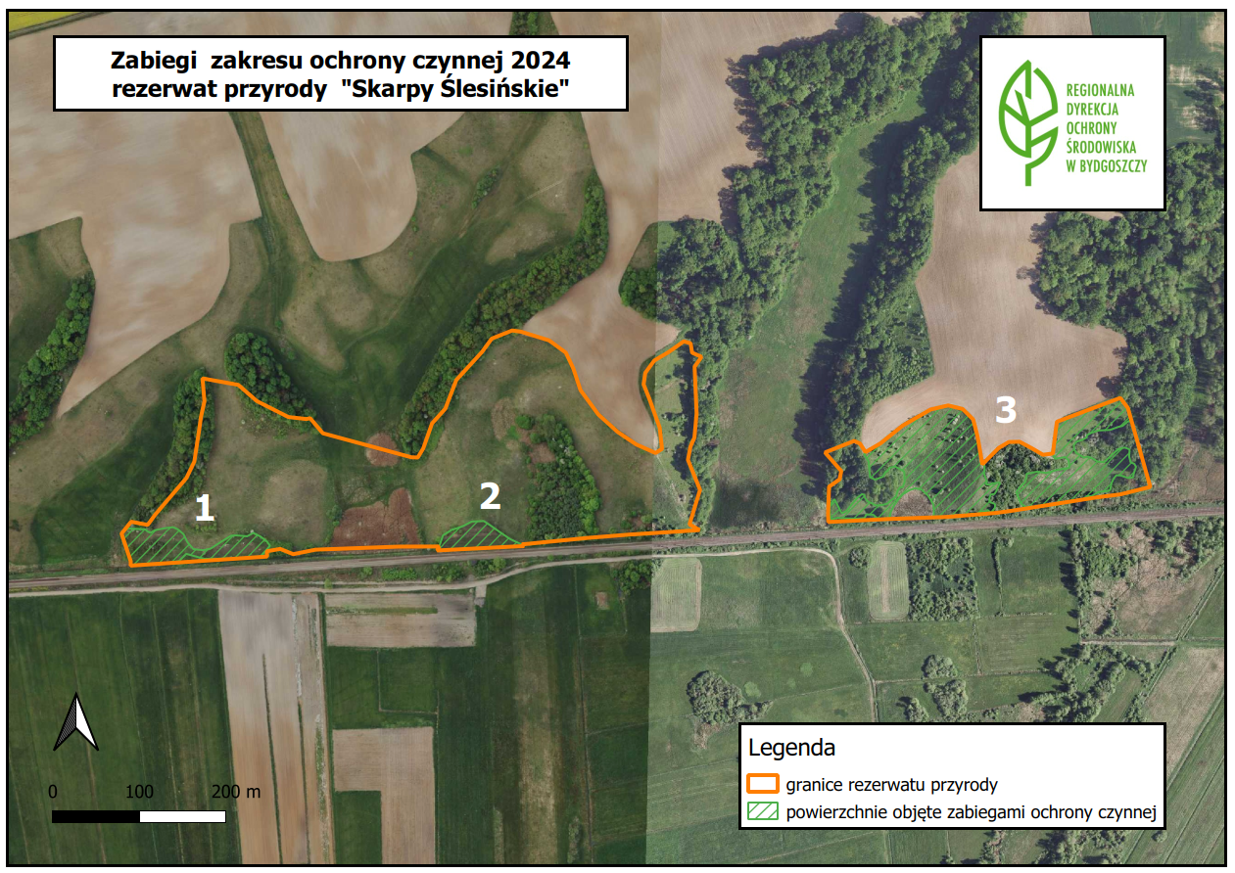

1. Podano powierzchnię rezerwatu w rzucie pionowym (czyli w sposób w jaki określa się powierzchnię działek ewidencyjnych). Z uwagi na znaczne nachylenie terenu rzeczywista powierzchnia wykaszania i odkrzaczania będzie odpowiednio większa.